Pressemeddelelse 5. december 2017

Kvindelige forskertalenter hædres af UNESCO og L’Oréal

**'For Women in Science' prisen er netop uddelt for 10. gang. Prisen hædrer kvindelige forskningstalenter, der har gjort sig særligt bemærkede inden for dansk forskning, og årets tre pristagere *Kirsten Marie Ørnsbjerg Jensen, Katrine Ter-Borch Gram Schjoldager og Sofia Rib*eiro forsker i noget så forskelligt som sukkerbiologi, nanostrukturer og havbunden ud for Grønlands kyster.**

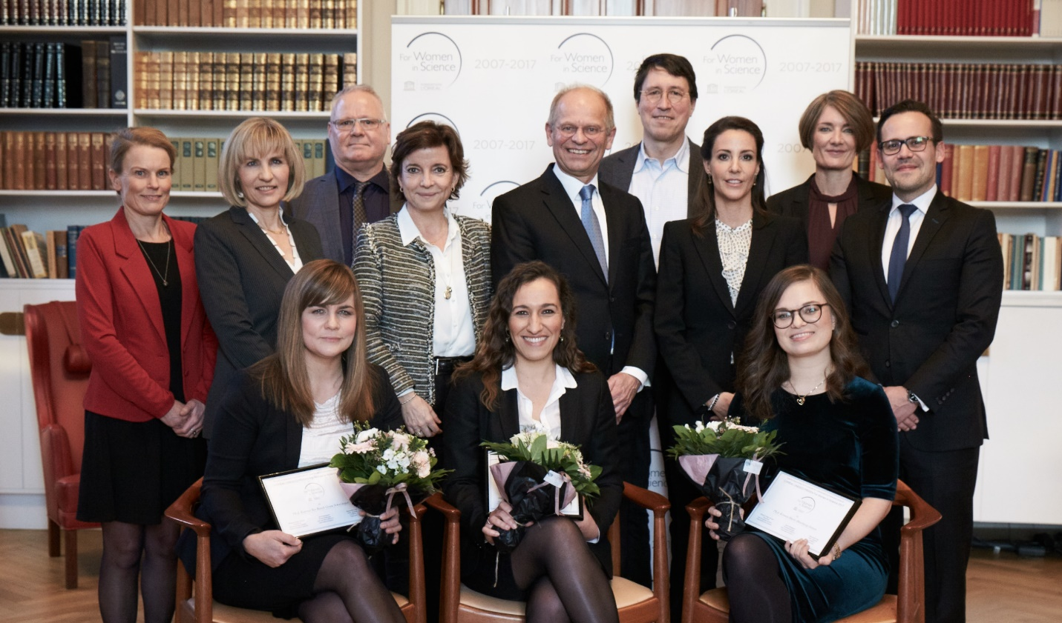

Det er tre af dansk forsknings største kvindelige talenter inden for naturvidenskaben, som den 4. december hædres ved den årlige uddeling af ’For Women in Science’-prisen. Prisen er indstiftet af L’Oréal i samarbejde med UNESCO og Videnskabernes Selskab og uddeles i år for 10. gang. Ved prisoverrækkelsen på Det Kongelige Danske Videnskabernes Selskab 4. december sagde Alexander Hay, adm. Direktør for L’Oréal Danmark:

”*Vi er meget stolte af, at vi for 10. gang kan hædre tre unikke kvinder, og vi håber, at vi med prisen kan være med til at sætte fokus på kvindelige forskere også i fremtiden. Alt tyder på, at der er brug for et større fokus på kvinderne, hvis vi skal gøre os håb om at have bare en form for ligestilling i toppen af dansk forskning. Så vi håber, at prismodtagerne kan være rollemodeller for fremtidens kvi*nder, der *overvejer en karriere inden for de naturvidenskabelige fag.”*

Årets prismodtagere kommer fra meget forskellige forskningsområder, men de har det til fælles, at de har opnået ekstremt flotte resultater på trods af deres forholdsvis korte karriere.

**Talenterne dykker ned under overfladen**

De kvindelige talenter har samtidig det fælles træk, at deres forskning dykker langt ned i den verden, man ellers kun ser fra overfladen. Marinebiolog og klimaforsker Sofia Ribeiro fra GEUS, Københavns Universitet finder sine resultater på havbunden omkring Grønland, mens adjunkt Kirsten Marie Ørnsbjerg Jensen fra Kemisk Institut på Københavns Universitet dykker helt ned i den atomare struktur i en række avancerede materialer. Adjunkt Katrine Ter-Borch Gram Schjoldager fra Institut for Cellulær og Molekylær Medicin på Københavns Universitet kigger til gengæld under overfladen på menneskekroppen og fokuserer på blandt andet komplekse kulhydrater og proteiner i de menneskelige celler.

*”Jeg blev meget overrasket og beæret over at få prisen. En af grundene til, at jeg i første omgang søgte ’For Women in Science’-prisen, var, at prisen havde en målsætning om at sætte fokus på kvindelige rollemodeller, så flere kvinder vælger en karriere i forskning. Jeg vil gerne være en rollemodel og fortælle unge kvinder, at det er værd at overveje en fremtid inden for forskningsverdenen. Og at det kan lade sig gøre,*” fortæller Katrine Ter-Borch Gram Schjoldager.

**Vigtigt med kvindelige rollemodeller** Fremragende kvinder verden over bidrager til videnskabens store fremskridt, og det er netop ønsket om at skabe synlighed omkring kvindelige forskertalenter, der kan være rollemodeller for andre og derigennem være med til at tiltrække flere kvinder til de naturvidenskabelige fag, som er fundamentet for ”For Women in Science’-prisen.

Udover æren og muligheden for at inspirere andre kvinder til en karriere i forskning modtager de tre pristagere hver 110.000 kroner, som er øremærket til at indgå i deres forskning.

**Fakta om prisen**

• ’For Women in Science’-prisen er indstiftet af L’Oréal i samarbejde med UNESCO og uddelt siden 1998.

• Der uddeles priser til kvindelige forskertalenter i 115 lande, herunder Danmark.

• De danske ’For Women in Science’-priser (3 prismodtagere) blev uddelt første gang i 2007 og uddeles i år for 10. gang. Sammen med æren følger et beløb på 110.000 kroner.

• Ved prisuddelingen deltog H.K.H. Prinsesse Marie, som er protektor for Den danske UNESCO nationalkommission, ligestillingsminister, Karen Ellemann, professor ved Niels Bohr Instituttet, Jens Hjort, adm. direktør for L’Oréal Danmark Alexander Hay samt de tidligere modtagere af ’For Women in Science’-prisen professor på RUC Kristine Niss, professor på Nationalmuseet Karin Frei og kurator ved Statens Naturhistoriske Museum Eline Lorentzen.

• De tre danske pristagere er i år valgt blandt 57 højt kvalificerede ansøgere af et videnskabeligt bedømmelsesudvalg bestående af: Prof. Minik Rosing, som repræsenterer Den danske UNESCO nationalkommission, Scientific Director for L’Oréal Nordic Jeanette Haugel-Nielsen samt prof. Anja Boisen, prof. Trine Bilde og prof. Gitte Moos Knudsen, som repræsenterer Det Kongelige Danske Videnskabernes Selskab.

Læs mere på: <http://www.royalacademy.dk/da/Arrangementer/Priser/Om-For-Women-In-Science>